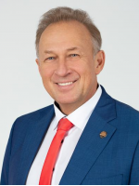
  - ректор
  - Маринкин Игорь Олегович
  - д. м. н., профессор

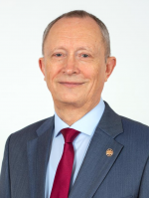
  - проректор по учебной работе
  - Евстропов Александр Николаевич
  - д. м. н., профессор

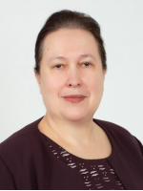
  - проректор по последипломному образованию
  - Кондюрина Елена Геннадьевна
  - д. м. н., профессор

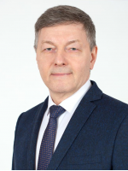
  - проректор по воспитательной и социальной работе
  - Бакулин Константин Александрович
  - к. м. н.

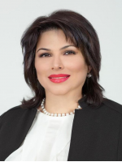
  - начальник управления
  - Управление экономики и финансовой деятельности
  - Эмедова Майя Александровна

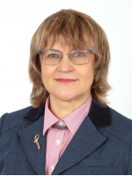
  - начальник управления
  - Управление организации и координации работы диссертационных и ученых советов
  - Осипенко Марина Федоровна
  - д. м. н., профессор

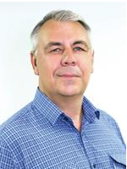
  - проректор по общим вопросам
  - Рахвалов Олег Вениаминович

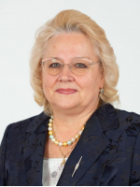
  - проректор по научной работе
  - Поспелова Татьяна Ивановна
  - д. м. н., профессор

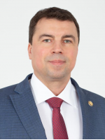
  - проректор по региональному развитию
  - Атаманов Константин Викторович
  - д. м. н., профессор

